Лабораторна робота №

Тема: Імпульсні стабілізатори.
Мета роботи: Навчитися складати схеми на основі ІСН з різними заданими параметрами.

Теоретичні відомості.
Загальним недоліком компенсаційних стабілізаторів напруги є низький ККД через втрати в транзисторах регулюючого елемента, що, крім того, вимагає могутніх тепло відводів, що значно перевищують по габаритах і масі самі стабілізатори. Більш прогресивним технічним рішенням є імпульсні стабілізатори напруги (ІСН), у яких транзистори регулюючих елементів працюють у ключовому режимі. При використанні високочастотних транзисторів проблема ККД і малогабаритних характеристик у таких стабілізаторах вирішується досить радикально.
Існують три основні схеми ІСН: послідовний ІСН понижуючого типу (мал.1), паралельний ІСН підвищувального (мал.2) і паралельний інвертуючого (мал.3) типу. Усі три схеми містять накопичувальний дросель L, що регулює елемент 1, блокувальний діод VD, елементи керування 2, 3 і конденсатор фільтра С.
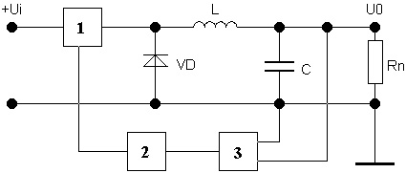
Мал. 1. Структурная схема послідовного ІСН понижуючого типу
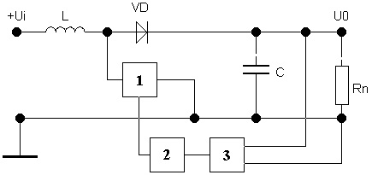
Мал. 1. Структурная схема послідовного ІСН підвищувального типу
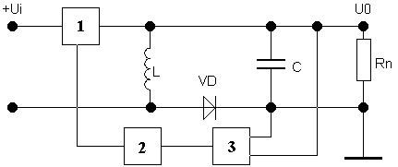
Мал. 2 Структурная схема параллельного інвертуючого ІСН
Імпульсний послідовний стабілізатор понижуючого типу виконується за структурною схемою, приведеної на мал. 1, у якій регулюючий елемент 1 і дросель L включені послідовно з навантаженням Rn. У якості РЭ використовується транзистор, що працює в ключовому режимі. При відкритому протягом часу Т транзисторі енергія від вхідного джерела постійного струму Ui (або випрямляча з вихідною напругою Uo) передається в навантаження через дросель L, у якому накопичується енергія. При закритому протягом часу Тп транзисторі накопичена в дроселі енергія через діод VD передається в навантаження. Період комутації (перетворення) дорівнює Т=Ті+Тп. Частота комутації (перетворення) F=1/T. Відношення тривалості відкритого стану транзистора, при якому генерується імпульс напруги тривалістю Ті, до періоду комутації Т називається коефіцієнтом заповнення Кз=Ті/Т.
Таким чином, в імпульсному стабілізаторі регулюючий елемент 1 перетворить (модулює) вхідну постійну напругу Ui у серію послідовних імпульсів визначеної тривалості і частоти, а фільтр, що згладжує, що складається з діода VD, дроселя L і конденсатора С, де модулює їх у постійну напругу Uo. При зміні вихідної напруги Uo або струму в навантаженні Rn в імпульсному стабілізаторі за допомогою ланцюга зворотного зв’язку, що складає з вимірювального елемента 3 і схеми керування 2, тривалість імпульсів змінюється таким чином, щоб вихідна напруга Uo залишалася незмінною (з визначеним ступенем точності).
Імпульсний режим роботи дозволяє істотно зменшити втрати в регулюючому елементі і тим самим підвищити ККД джерела живлення, зменшити його масу і габарити. У цьому складається основна перевага імпульсних стабілізаторів перед компенсаційними стабілізаторами безперервної дії.
Імпульсний паралельний стабілізатор (підвищувального типу) виконується за структурною схемою на мал. 2., у якій регулюючий елемент 1 підключений паралельно навантаженню Rn. Коли регулюючий транзистор відкритий, струм від джерела живлення Ui протікає через дросель L, запасаючи в ньому енергію. Діод VD при цьому знаходиться в закритому стані і тому не дозволяє конденсаторові С розрядитися через відкритий регулюючий транзистор. Тік у навантаження в цей проміжок часу надходить тільки від конденсатора С. У момент часу, коли регулюючий транзистор закривається, ЭДС самоіндукції дроселя L додається до вхідної напруги й енергія дроселя передається в навантаження, при цьому вихідна напруга виявляється більше вхідної напруги живлення Ui. На відміну від схеми на мал. 1. тут дросель не є елементом фільтра, а вихідна напруга стає більше вхідної на величину, обумовлену індуктивністю дроселя L і часом відкритого стану регулюючого транзистора (або шпаруватістю керуючих імпульсів).
Схема керування стабілізатором на мал. 2 побудована таким чином, що, наприклад, при підвищенні вхідної напруги живлення Ui зменшується тривалість відкритого стану регулюючого транзистора на таку величину, що вихідна напруга Uo залишається незмінним.
Імпульсний паралельний інвертуючий стабілізатор, виконується за структурною схемою, приведеної на мал. 3. На відміну від схеми на мал. 2. тут дросель L включений паралельно навантаженню Rn, а регулюючий елемент 1 — послідовно з нею. Блокуючий діод відокремлює конденсатор фільтра С и навантаження Rn від регулюючого елемента по постійному струмі. Стабілізатор має властивість зміни (інвертування) полярності вихідної напруги Uo щодо полярності вхідної напруги живлення.
Імпульсні стабілізатори в залежності від способу керування можуть виконуватися із широтно-імпульсною модуляцією (ШІМ), частотно-імпульсною модуляцією (ЧІМ) або релейним керуванням. У ШІМ стабілізаторах у процесі роботи змінюється тривалість імпульсу Ті, а частота комутації залишається незмінної; у ЧІМ - стабілізаторах змінюється частота комутації, а тривалість імпульсу Ті залишається постійної; у релейних стабілізаторах у процесі регулювання напруги змінюється як тривалість імпульсів, так і частота їхнього проходження.

Завдання.
- Зібрати схему імпульсного стабілізатора за даними параметрами (по варіантах).
- Обчислити токи і потужності, ККД.
4. Дослідити зміну напруги стабілізатора при зміні вхідної напруги.
5. Дослідити зміну напруги на стабілізаторі при зміні опору.

